[](https://www.6laws.net/)

【[更新](https://www.6laws.net/update.htm)】⏰2021/3/19【編輯著作權者】[黃婉玲](https://www.facebook.com/anita6law)

（建議使用工具列--〉檢視--〉文件引導模式/功能窗格）

[S-link總索引](../S-link電子六法總索引.docx)**〉〉**[S-link大陸法規索引](../S-link大陸法規索引.docx#中華人民共和國國徽法)**〉〉**[線上網頁版](https://www.6laws.net/6law/law-gb/中華人民共和國國徽法.htm)**〉〉**

**【法律法規】**中華人民共和國國徽法

**【發布單位】**全國人民代表大會常務委員會

**【****發布/修正】**2020年10月17日

**【實施日期】**2020年10月17日

# 【法規沿革】

‧1991年3月2日第七届全國人民代表大會常務委員會第十八次會議通過　1991年3月2日中華人民共和國主席令第四十一號公布

‧2009年8月27日第十一届全國人民代表大會常務委員會第十次會議《關于修改部分法律的决定》第一次修正【原條文】

‧2020年10月17日第十三届全國人民代表大會常務委員會第二十二次會議《關于修改〈中華人民共和國國徽法〉的决定》第二次修正）

# 【法規內容】

## 第1條

　　爲了維護國徽的尊嚴，正確使用國徽，增强公民的國家觀念，弘揚愛國主義精神，培育和踐行社會主義核心價值觀，根據[憲法](中華人民共和國憲法.docx)，制定本法。

## 第2條

　　中華人民共和國國徽，中間是五星照耀下的天安門，周圍是穀穗和齒輪。

　　中華人民共和國國徽按照1950年中央人民政府委員會通過的《中華人民共和國國徽圖案》和中央人民政府委員會辦公廳公布的《中華人民共和國國徽圖案製作說明》製作。

## 第3條

　　中華人民共和國國徽是中華人民共和國的象徵和標志。

　　一切組織和公民，都應當尊重和愛護國徽。

## 第4條

　　下列機構應當懸挂國徽：

　　（一）各級人民代表大會常務委員會；

　　（二）各級人民政府；

　　（三）中央軍事委員會；

　　（四）各級監察委員會；

　　（五）各級人民法院和專門人民法院；

　　（六）各級人民檢察院和專門人民檢察院；

　　（七）外交部；

　　（八）國家駐外使館、領館和其他外交代表機構；

　　（九）中央人民政府駐香港特別行政區有關機構、中央人民政府駐澳門特別行政區有關機構。

　　國徽應當懸挂在機關正門上方正中處。

## 第5條

　　下列場所應當懸挂國徽：

　　（一）北京天安門城樓、人民大會堂；

　　（二）縣級以上各級人民代表大會及其常務委員會會議廳，鄉、民族鄉、鎮的人民代表大會會場；

　　（三）各級人民法院和專門人民法院的審判庭；

　　（四）[憲法](中華人民共和國憲法.docx)宣誓場所；

　　（五）出境入境口岸的適當場所。

## 第6條

　　下列機構的印章應當刻有國徽圖案：

　　（一）全國人民代表大會常務委員會，國務院，中央軍事委員會，國家監察委員會，最高人民法院，最高人民檢察院；

　　（二）全國人民代表大會各專門委員會和全國人民代表大會常務委員會辦公廳、工作委員會，國務院各部、各委員會、各直屬機構、國務院辦公廳以及國務院規定應當使用刻有國徽圖案印章的辦事機構，中央軍事委員會辦公廳以及中央軍事委員會規定應當使用刻有國徽圖案印章的其他機構；

　　（三）縣級以上地方各級人民代表大會常務委員會、人民政府、監察委員會、人民法院、人民檢察院，專門人民法院，專門人民檢察院；

　　（四）國家駐外使館、領館和其他外交代表機構。

## 第7條

　　本法第六條規定的機構應當在其網站首頁顯著位置使用國徽圖案。

　　網站使用的國徽圖案標準版本在中國人大網和中國政府網上發布。

## 第8條

　　下列文書、出版物等應當印有國徽圖案：

　　（一）全國人民代表大會常務委員會、中華人民共和國主席和國務院頒發的榮譽證書、任命書、外交文書；

　　（二）中華人民共和國主席、副主席，全國人民代表大會常務委員會委員長、副委員長，國務院總理、副總理、國務委員，中央軍事委員會主席、副主席，國家監察委員會主任，最高人民法院院長和最高人民檢察院檢察長以職務名義對外使用的信封、信箋、請柬等；

　　（三）全國人民代表大會常務委員會公報、國務院公報、最高人民法院公報和最高人民檢察院公報的封面；

　　（四）國家出版的法律、法規正式版本的封面。

## 第9條

　　標示國界綫的界樁、界碑和標示領海基點方位的標志碑以及其他用于顯示國家主權的標志物可以使用國徽圖案。

　　中國人民銀行發行的法定貨幣可以使用國徽圖案。

## 第10條

　　下列證件、證照可以使用國徽圖案：

　　（一）國家機關工作人員的工作證件、執法證件等；

　　（二）國家機關頒發的營業執照、許可證書、批准證書、資格證書、權利證書等；

　　（三）居民身份證，中華人民共和國護照等法定出入境證件。

　　國家機關和武裝力量的徽章可以將國徽圖案作爲核心圖案。

　　公民在莊重的場合可以佩戴國徽徽章，表達愛國情感。

## 第11條

　　外事活動和國家駐外使館、領館以及其他外交代表機構對外使用國徽圖案的辦法，由外交部規定，報國務院批准後施行。

## 第12條

　　在本法規定的範圍以外需要懸挂國徽或者使用國徽圖案的，由全國人民代表大會常務委員會辦公廳或者國務院辦公廳會同有關主管部門規定。

## 第13條

　　國徽及其圖案不得用于：

　　（一）商標、授予專利權的外觀設計、商業廣告；

　　（二）日常用品、日常生活的陳設布置；

　　（三）私人慶吊活動；

　　（四）國務院辦公廳規定不得使用國徽及其圖案的其他場合。

## 第14條

　　不得懸挂破損、污損或者不合規格的國徽。

## 第15條

　　國徽應當作爲愛國主義教育的重要內容。

　　中小學應當教育學生瞭解國徽的歷史和精神內涵。

　　新聞媒體應當積極宣傳國徽知識，引導公民和組織正確使用國徽及其圖案。

## 第16條

　　懸挂的國徽由國家指定的企業統一製作，其直徑的通用尺度爲下列三種：

　　（一）一百厘米；

　　（二）八十厘米；

　　（三）六十厘米。

　　需要懸挂非通用尺度國徽的，應當按照通用尺度成比例適當放大或者縮小，幷與使用目的、所在建築物、周邊環境相適應。

## 第17條

　　國務院辦公廳統籌協調全國範圍內國徽管理有關工作。地方各級人民政府統籌協調本行政區域內國徽管理有關工作。

　　各級人民政府市場監督管理部門對國徽的製作和銷售實施監督管理。

　　縣級人民政府確定的部門對本行政區域內國徽的懸挂、使用和收回實施監督管理。

## 第18條

　　在公共場合故意以焚燒、毀損、塗劃、玷污、踐踏等方式侮辱中華人民共和國國徽的，依法追究刑事責任；情節較輕的，由公安機關處以十五日以下拘留。

## 第19條

　　本法自1991年10月1日起施行。

# 附件：中華人民共和國國徽圖案

（1950年6月28日中央人民政府委員會第八次會議通過）■

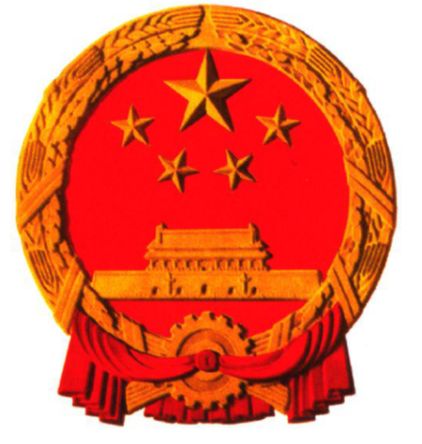

# 說明：

　　國徽的內容爲國旗、天安門、齒輪和麥稻穗，象徵中國人民自“五四”運動以來的新民主主義革命鬥爭和工人階級領導的以工農聯盟爲基礎的人民民主專政的新中國的誕生。

　　中華人民共和國國徽圖案製作說明（1950年9月20日中央人民政府委員會辦公廳公布）

　　一、兩把麥稻組成正圓形的環。齒輪安在下方麥稻杆的交叉點上。齒輪的中心交結著紅綬。紅綬向左右綰住麥稻而下垂，把齒輪分成上下兩部。

　　二、從圖案正中垂直畫一直綫，其左右兩部分，完全對稱。

　　三、圖案各部分之地位、尺寸，可根據方格墨綫圖之比例，放大或縮小。

　　四、如製作浮雕，其各部位之高低，可根據斷面圖之比例放大或縮小。

　　五、國徽之塗色爲金紅二色：麥稻、五星、天安門、齒輪爲金色，圓環內之底子及垂綬爲紅色；紅爲正紅（同于國旗），金爲大赤金（淡色而有光澤之金）。

　　中華人民共和國國徽方格墨綫圖■

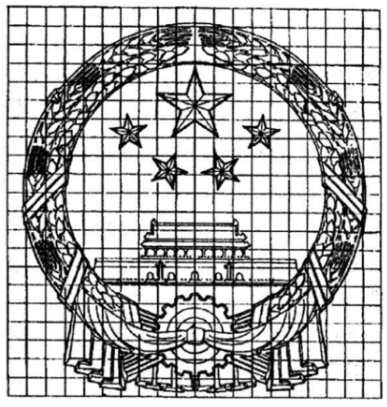

　　中華人民共和國國徽縱斷面圖■

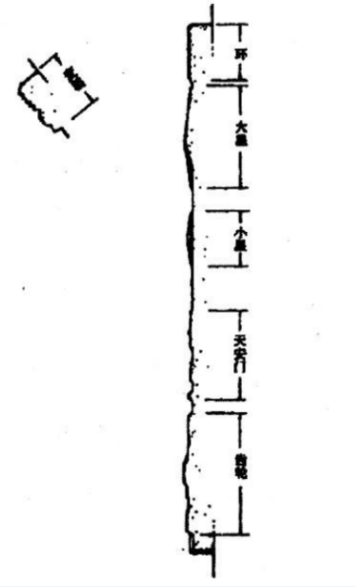

。。。。。。。。。。。。。。。。。。。。。。。。。。。。。。。。。。。。。。。。。。。。。。。。。回首頁**〉〉**

【編注】本檔法規資料以官方資訊網爲依據；本文僅供參考，如需引用請以正式檔爲准。如有發現待更正部份及您所需本站未收編之法規，敬請[告知](https://www.6laws.net/comment.htm)，謝謝！

# :::2009年8月27日發布條文:::

# 【法規內容】

## 第1條

　　爲了維護國徽的尊嚴，正確使用國徽，根據[憲法](中华人民共和国宪法.docx)，制定本法。

## 第2條

　　中華人民共和國國徽，中間是五星照耀下的天安門，周圍是穀穗和齒輪。

　　中華人民共和國國徽按照1950年中央人民政府委員會通過的《中華人民共和國國徽圖案》和中央人民政府委員會辦公廳公布的《中華人民共和國國徽圖案製作說明》製作。

## 第3條

　　中華人民共和國國徽是中華人民共和國的象徵和標志。

　　一切組織和公民，都應當尊重和愛護國徽。

## 第4條

　　下列機構應當懸挂國徽：

　　（一）縣級以上各級人民代表大會常務委員會；

　　（二）縣級以上各級人民政府；

　　（三）中央軍事委員會；

　　（四）各級人民法院和專門人民法院；

　　（五）各級人民檢察院和專門人民檢察院；

　　（六）外交部；

　　（七）國家駐外使館、領館和其他外交代表機構。

　　鄉、民族鄉、鎮的人民政府可以懸挂國徽，具體辦法由省、自治區、直轄市的人民政府根據實際情况規定。

　　國徽應當懸挂在機關正門上方正中處。

## 第5條

　　下列場所應當懸挂國徽：

　　（一）北京天安門城樓，人民大會堂；

　　（二）縣級以上各級人民代表大會及其常務委員會會議廳；

　　（三）各級人民法院和專門人民法院的審判庭；

　　（四）出境入境口岸的適當場所。

## 第6條

　　下列機構的印章應當刻有國徽圖案：

　　（一）全國人民代表大會常務委員會，國務院，中央軍事委員會，最高人民法院，最高人民檢察院；

　　（二）全國人民代表大會各專門委員會和全國人民代表大會常務委員會辦公廳、工作委員會，國務院各部、各委員會、各直屬機構、國務院辦公廳以及國務院規定應當使用刻有國徽圖案印章的辦事機構，中央軍事委員會辦公廳以及中央軍事委員會規定應當使用刻有國徽圖案印章的其他機構；

　　（三）縣級以上地方各級人民代表大會常務委員會、人民政府、人民法院、人民檢察院，專門人民法院，專門人民檢察院；

　　（四）國家駐外使館、領館和其他外交代表機構。

## 第7條

　　下列文書、出版物等應當印有國徽圖案：

　　（一）全國人民代表大會常務委員會、中華人民共和國主席和國務院頒發的榮譽證書、任命書、外交文書；

　　（二）中華人民共和國主席、全國人民代表大會常務委員會委員長、國務院總理、中央軍事委員會主席、最高人民法院院長和最高人民檢察院檢察長以職務名義對外使用的信封、信箋、請柬等；

　　（三）全國人民代表大會常務委員會公報、國務院公報、最高人民法院公報和最高人民檢察院公報的封面；

　　（四）國家出版的法律、法規正式版本的封面。

## 第8條

　　外事活動和國家駐外使館、領館以及其他外交代表機構對外使用國徽圖案的辦法，由外交部規定，報國務院批准後施行。

## 第9條

　　在本法規定的範圍以外需要懸挂國徽或者使用國徽圖案的，由全國人民代表大會常務委員會辦公廳或者國務院辦公廳會同有關主管部門規定。

## 第10條

　　國徽及其圖案不得用于：

　　（一）商標、廣告；

　　（二）日常生活的陳設布置；

　　（三）私人慶吊活動；

　　（四）國務院辦公廳規定不得使用國徽及其圖案的其他場合。

## 第11條

　　不得懸挂破損、污損或者不合規格的國徽。

## 第12條

　　懸挂的國徽由國家指定的企業統一製作，其直徑的通用尺度爲下列三種：

　　（一）一百厘米；

　　（二）八十厘米；

　　（三）六十厘米。

　　在特定場所需要懸挂非通用尺度國徽的，報國務院辦公廳批准。

## 第13條

　　在公共場合故意以焚燒、毀損、塗畫、玷污、踐踏等方式侮辱中華人民共和國國徽的，依法追究刑事責任；情節較輕的，由公安機關處以十五日以下拘留。

## 第14條

　　縣級以上各級人民政府對國徽的使用，實施監督管理。

## 第15條

　　本法自1991年10月1日起施行。

。。。。。。。。。。。。。。。。。。。。。。。。。。。。。。。。。。。。。。。。。。。。。。。。。。回首頁**〉〉**

【編註】本檔法規資料來源為官方資訊網，提供學習與參考為原則，如需引用請以正式檔爲準。如有發現待更正部份及您所需本站未收編之法規，敬請[告知](https://www.6laws.net/comment.htm)，謝謝！